如何正确地使用校园网
计算机学院 低语♂（单身可撩）
第一步：到食堂办理缴费（五块钱一个月）。
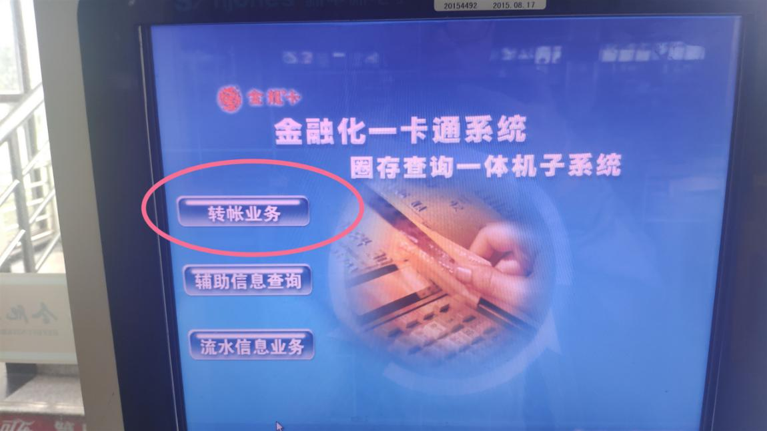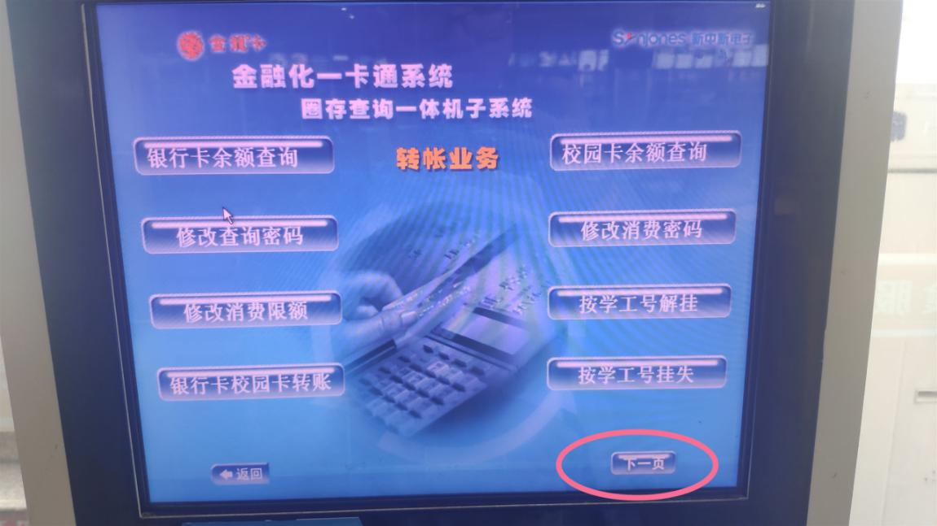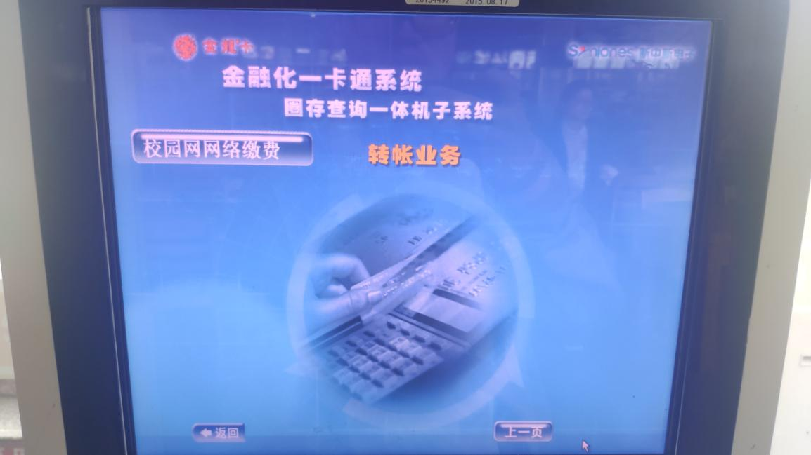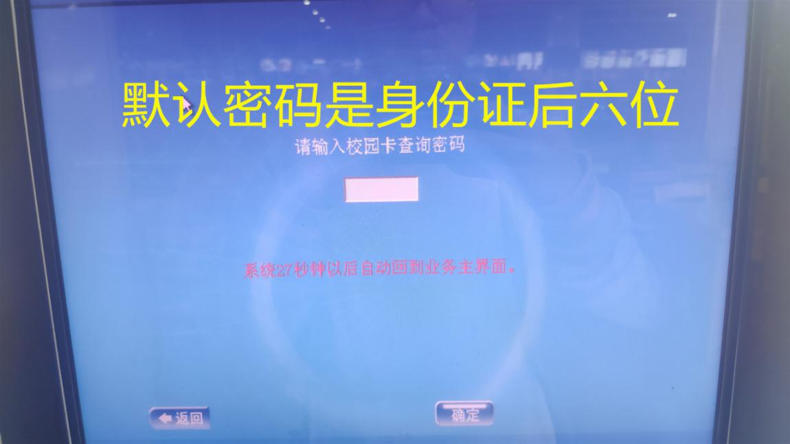

第二步：在宿舍找到网线接口并连上网线（一般在靠门方向靠厕所方向那个桌子的下面）
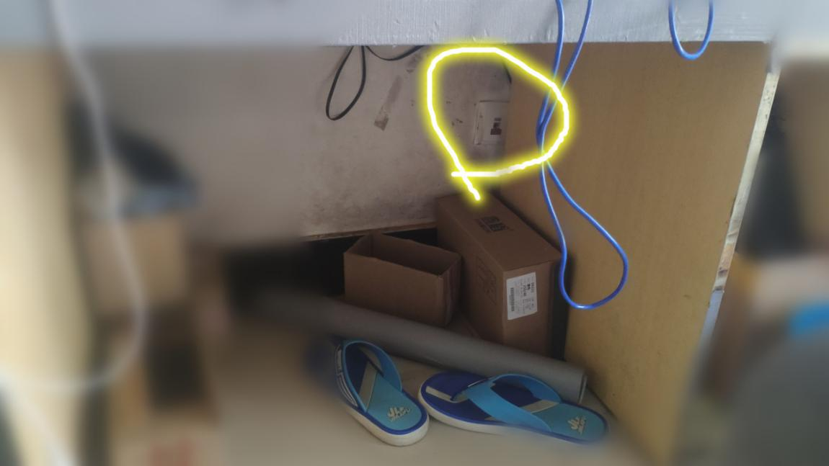

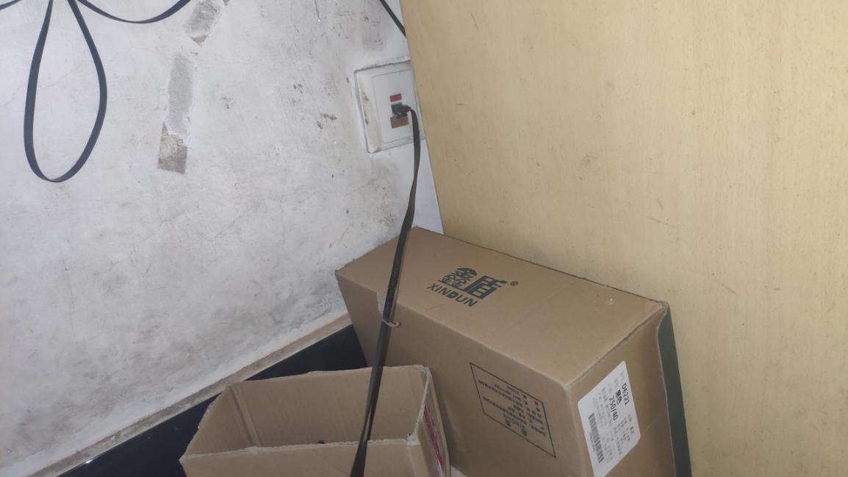

第三步：验证
随便打开一个网页，会跳出如下界面：
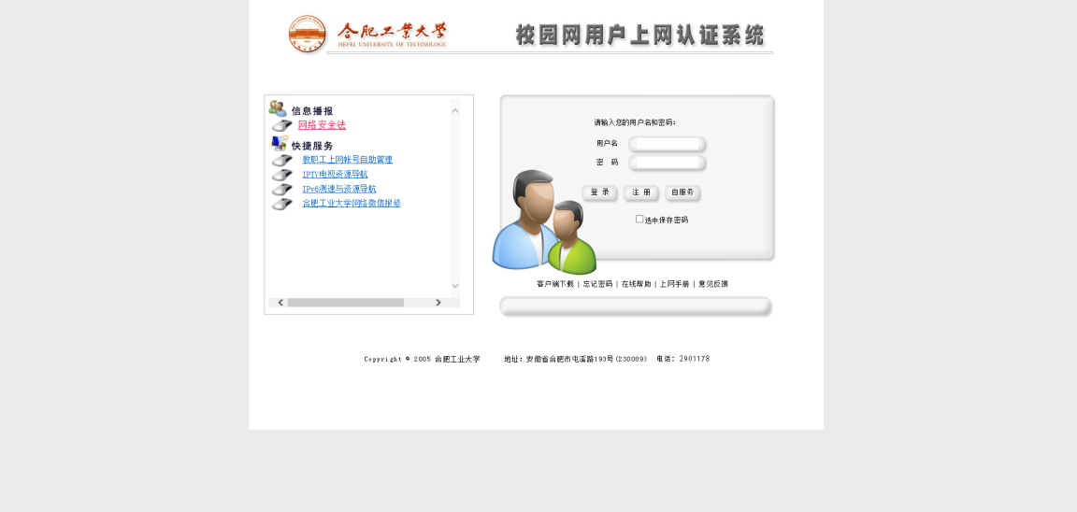
用户名是学号，密码是身份证后六位，点击登录即可。
常见问题：
①并没有跳出来这个验证界面啊喂！
答：检查电脑网络界面，在右下角
或者是这样

这个标记表示没有联网，最大的可能是因为网线松了，常见于一些较老的宿舍，年久失修导致接口松动，可以尝试拔下重新插，反复进行，如果不行可以到微信公众号“高校网络助手”申请报修。

如果是这样：并且不跳出登录页面
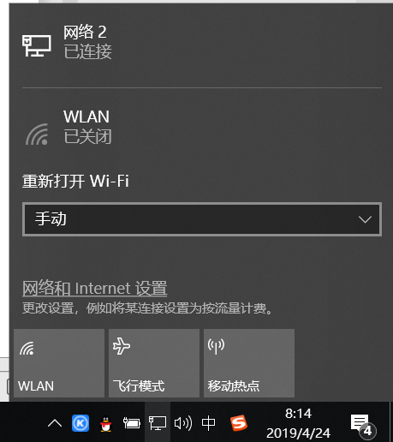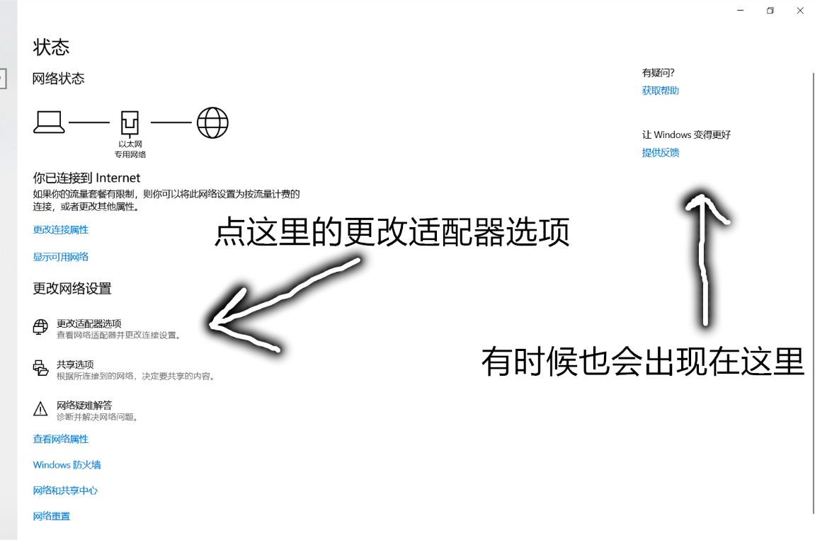
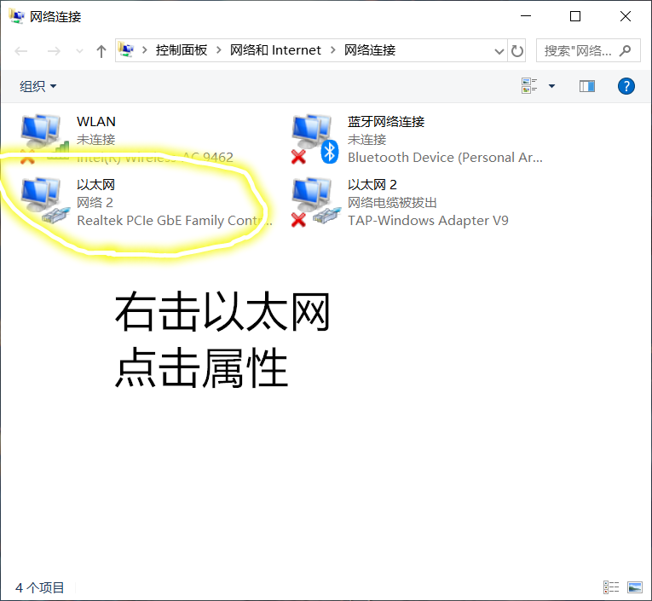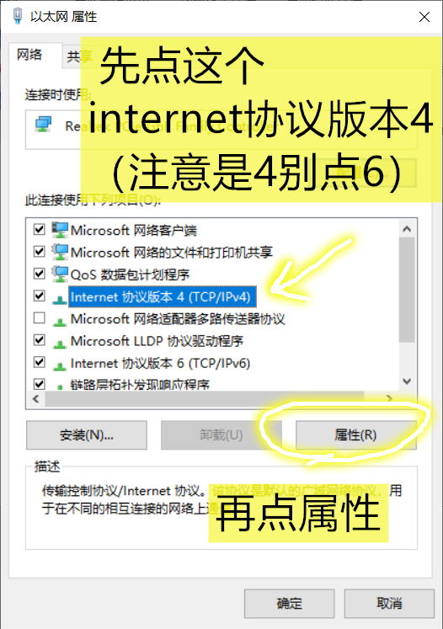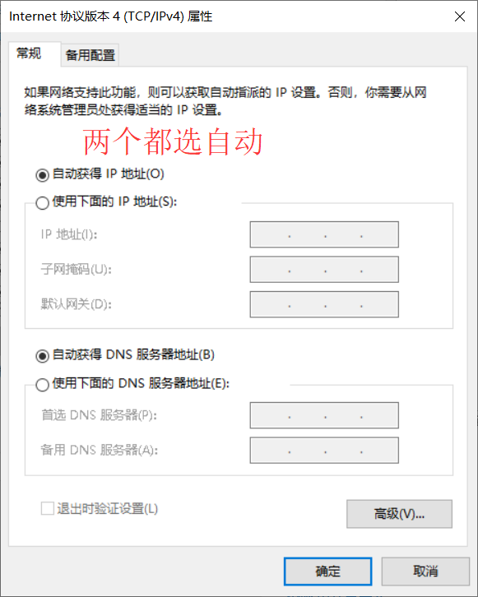
确定保存就可以了

②显示是不安全的链接已停止怎么办？
答：这个问题似乎只有我本人遇见过，可能是我电脑被我乱搞出什么bug了。解决办法是关闭WLAN并且重启即可正常连接（相信你们不会出这么奇怪的问题）。
就酱，没了。
还有别的问题->一律报修，我是解决不了，我的眼泪往肚子里流。
2019/4/24

